Doba jarního úklidu je tady… Tak hurá na něj!

A aby vám ten úklid šel pěkně a rychle od ruky, pozvěte si pomocníka. Ať už si od české značky elektrospotřebičů Concept vyberete jakýkoli, rozhodně nešlápnete vedle. Všechny spotřebiče pro úklid totiž zodpovědně testuje a podrobuje nejrůznějším zkouškám tak, aby v nich zákazník měl opravdu toho nejlepšího úklidového parťáka.

Miluje vysávání a má pro něj báječné předpoklady. Vysavač VP 8240 HCP MAXI to prostě umí.

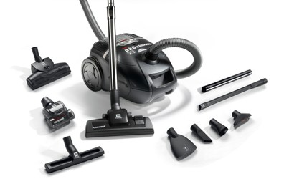
Karbonový design, všestranné použití a bohaté příslušenství –to je ve zkratce sáčkový vysavač Concept VP 8240 HCP MAXI. Jako součást příslušenství tu najdeme nástavce na všechny povrchy a pro všechny případy – velký ECO turbokartáč na koberce, čalouněné sedačky nebo křesla; speciální turbo kartáč na zvířecí srst; ECO podlahovou hubici na koberce, předložky, běhouny a tvrdé podlahy; parketovou hubici; ohebnou hubici CAR určenou pro úklid v automobilu; širokou hubici KID, se kterou po dětech vysajete drobky na podlaze, sedačce, schodech, ale i v posteli; nástavec SPIDER, se kterým se stanete Supermanem v hubení pavouků; hubici na čalounění a štěrbinovou hubici. Vysavač Concept VP 8240 má i elektronickou regulaci výkonu, teleskopické kovové trubky, extra velký sáček o objemu 4 litry, omyvatelný HEPA 12 filtr a sedm stupňů filtrace. Praktický je i 11metrový akční rádius a pogumovaná kolečka šetřící podlahu. Nechybí ani pojistka proti zavření bez sáčku a automatický naviják kabelu.
Cena: 3.999,- Kč

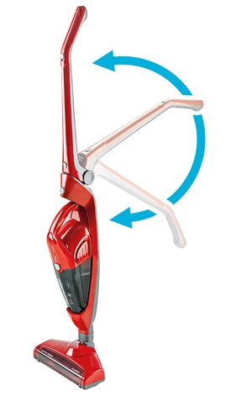
Je jako dva v jednom. Tyčový akumulátorový vysavač VP 4100 si vás získá.
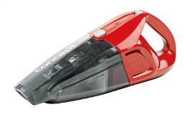
Je vybavený elektrickým rotačním kartáčem pro ještě účinnější vysávání podlah, výkyvným kloubem pro pohyb do všech stran a navíc je jeho součástí i ruční vysavač, který si poradí se všemi nečistotami. Příjemným bonusem je i vysávání bez překážejícího kabelu, které si na jedno nabití můžete užívat až 15 minut, ekonomický bezsáčkový provoz a velký objem sběrné nádoby. Vysavač má nízkou hmotnost – pouze 2,7 kg – a je vždy připraven k použití.
Cena: 1.999,- Kč

Je libo čistit ekologicky? Parní čistič STREAM CP 1001 je vždycky pro.
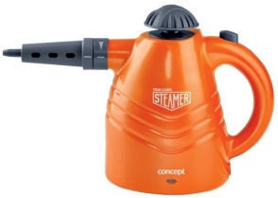
Pára dokáže velmi účinně odstranit nejen nečistoty, ale i špínu, mastnotu a vodní kámen, poradí si se škodlivými bakteriemi, zápachem a jako jeden z mála „uklízečů“ dokáže ničit i alergeny. To vše navíc velmi ekologicky, protože jediné, co budete k čištění s parním čističem potřebovat, je voda. Úklid domácnosti tak bude šetrný nejen ke všem mytým povrchům, ale i k vašemu rodinnému rozpočtu. A až uklidíte koupelnu a kuchyň, můžete se díky bohatému příslušenství tohoto parního čističe vrhnout i na auto nebo visící záclony a závěsy.
Cena: 1.199,- Kč

Po prádle se projíždí skoro sama. Napařovací žehličky ZN 8120 SUPER DIGI IONIC a ZN 8110 SUPER IONIC prostě žehlí se skutečnou vášní.
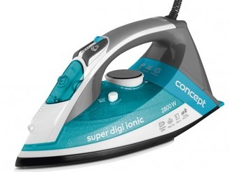
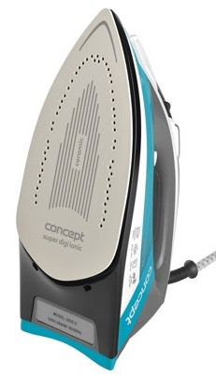
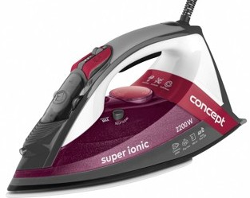
Oba modely těchto napařovacích žehliček mají zcela unikátní ionickou keramickou žehlicí plochu, která je nejen extra odolná proti poškrábání, ale hlavně má extrémně vysokou kluznost, a tím usnadňuje žehlení. Funguje tak, že částice uvnitř potahu žehlicí desky dělí molekuly na menší a umožňují jim snadněji proniknout do vláken. Při žehlení tak za méně času dosáhnete mnohem lepšího výsledku. Oba modely disponují také unikátní funkcí AUTO SHUT OFF. Ta dokáže žehličku spolehlivě vypnout, pokud je bez pohybu v horizontální poloze déle než půl minuty nebo ve vertikální poloze déle než osm minut. Funkce ANTI-CALC zase zamezí tvorbě vodního kamene, ANTI-DRIP zabrání nechtěným skvrnám od kapek vody na tkaninách a SELF CLEAN sama vyplaví drobné usazeniny z parní komory a napařovacích otvorů. Parní šok, vertikální napařování i funkce kropení prádla je u obou těchto jedinečných žehliček samozřejmostí. ZN 8120 SUPER DIGI IONIC se může pochlubit také jedním z nejvyšších příkonů na trhu – 2800 W, díky kterému se velmi rychle nahřívá, a k žehlení je tak připravena jedna dvě. Příjemná je i digitální regulace teploty, kterou displej zobrazí ve formě svítících puntíků. ZN 8110 SUPER IONIC má zase speciální Soft Touch polštářek na rukojeti, takže vaše ruce se budou cítit jako v nebi.
Cena: ZN 8120 – 1.599,- Kč; ZN 8110 – 1.399,- Kč

Trochu úklidu si zaslouží i oděvy. Odstraňovač žmolků Concept OZ 1410 to s nimi umí na jedničku.
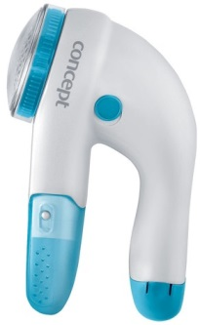
Dokáže účinně zbavit žmolků a uzlíků všechny druhy textilií. Má průhledný odnímatelný zásobník a díky tomu, že je napájen dvěma tužkovými bateriemi, ho lze používat i na cestách.
Cena: 299,- Kč

Více o produktech na www.my-concept.cz.
__________________________________________________________________________

Kontakt:
Petra Hubálková, mediální konzultant
Tristar promotion
E-mail: hubalkova@tristarpromotion.cz
GSM: +420 775 208 198
_________________________________________________________________________________
O značce Concept:
Společnost Jindřich Valenta – Concept a její značka Concept se řadí mezi přední výrobce a dodavatele domácích elektrospotřebičů v České republice, na Slovensku a v Polsku. Hlavními prioritami značky Concept jsou vysoká technická kvalita produktů, moderní design a rychlý servis. Díky dlouhodobým odborným zkušenostem vyvinula společnost Jindřich Valenta – Concept vlastní komplexní soubor pravidel, tzv. ConceptQualityControlSystem dohlížející na vysokou kvalitu všech produktů.

